ŠIAULIŲ UNIVERSITETAS
Informacinių technologijų katedra
Aistė Milvydaitė
Kompiuterizuoto natų rašymo technologijų analizė
Bakalauro baigiamasis darbas
Vadovė asist. S. Ramanauskaitė
Šiauliai, 2010

ŠIAULIŲ UNIVERSITETAS
Informacinių technologijų katedra
TVIRTINU
IT katedros vedėjas doc. dr. M. Bernotas
2010-06-01
Kompiuterizuoto natų rašymo technologijų analizė
Informatikos inžinerijos bakalauro baigiamasis darbas
Vadovė
IT katedros asistentė |  | S. Ramanauskaitė
2010 m. birželio d.
Recenzentas
IT katedros docentas |  | dr. M. Bernotas
2010 m. birželio d.
Atliko
I-6/2 gr. studentė |  | A. Milvydaitė
2010 m. birželio 1 d.
Šiauliai, 2010

Užduotis

darbo santrauka
Tikslas | Ištirti kompiuterizuotam natų rašymui skirtas technologijas.
Tyrimo objektas | Natų saugojimo formatai ir jų kūrimo programinė įranga.
Problemos analizė | Kompiuterizuotam natų rašymui yra sukurta nemažai specialios programinės įrangos ir jų rezultato saugojimo formatų. Tačiau susistemintos informacijos apie tokių technologijų privalumus ir trūkumus rasti gan sunku, todėl vartotojai patys turi jas bandyti ir atrasti jiems labiausiai tinkančias.
Tyrimo metodologija | Teoriniai tyrimo metodai: literatūros apžvalga ir analizė.  Praktiniai tyrimo metodai: natografijos failų formatų apimties skirtumo tyrimas, natų rašymui skirtos programinės įrangos funkcionalumo įvertinimo bei patrauklumo vartotojui stebėjimas ir tyrimas.
Naudotos priemonės | Sibelius 6, Harmony Assitant, Quick Score Elite Level II, Denemo – tyrimo duomenų gavimui ir kūrimui;  Microsoft Excel 2003 – tyrimo duomenų aprašymui ir susisteminimui;  SPSS Statistics 17.0 – tyrimo duomenų apdorojimui, analizei ir pateikimui;  Microsoft Word 2003 – darbo rengimui ir pateikimui.
Tyrimo apimtis | Failų formatų apimtis lyginta atsižvelgiant į: failo dydį, natų formato tipą, formato skaitomumą vartotojui, failo apimtį ir jos sumažinimo galimybę.  Programinės įrangos funkcionalumas ištirtas įvertinant funkcijų kiekio santykį atitinkamose funkcionalumo grupėse: teksto įterpimas ir apiforminimas, lapo formatavimas, pasirinktų natų ir ženklų atvaizdavimas penklinėje, partitūros rašymas MIDI klaviatūra ir kompiuterio klaviatūra, muzikos simbolių gausa, partitūrų importavimo ir eksportavimo formatų palaikymas, natų perklausos galimybės, darbo aplinkos personalizavimo įrankiai.  Programinės įrangos patrauklumo vartotojui tyrimas atliktas vadovaujantis šiais kriterijais: užduoties atlikimo laikas, visų parašytų elementų teisingumas, neatvaizduotų elementų skaičius, patarimai ir suteiktos pagalbos kiekis respondentui darbo metu, duomenų įvesties įrankių naudojimas atliekant užduotį, respondentui reikiamų funkcijų paieškos vieta, programos naudojimosi patogumo, lengvumo, darbo sklandumo, veiksmų aiškumo ir bendro įspūdžio apie programas nuomonė, respondento lytis, amžius, natų pažinimo lygis, kompiuterizuotam natų rašymui skirtų programų ankstesnis naudojimas, muzikos mokyklos lankymas bei patirtis dirbant kompiuteriu.
Tyrimo rezultatų apdorojimo ir pateikimo metodai | Statistika: failų dydžio ir užduočių atlikimo greičių vidurkiai.  Lentelės: programų funkcijų suvestinė, failų formatų dydžių palyginimas.  Grafikai: užduočių atlikimo teisingumo ir greičio priklausomybės.  Diagramos: nereikalingos informacijos kiekis failuose, partitūrų dydžiai, nereikalingos informacijos kiekis partitūrose, bendras funkcionalumas pagal programas, užduočių atlikimo laiko skirtingomis programomis pasiskirstymas, sėkmingo užduočių atlikimo pasiskirstymas pagal programas, su kuria atliekama užduotis, vartotojų nuomonės apie naudotą programą (5 – balėje sistemoje), užduočių atlikimo laiko skirtumai tarp lyčių, naudojant skirtingą programinę įrangą, užduočių atlikimo laiko vidurkiai, skirtingomis programomis, lyginant prieš tai dirbusių su tokio tipo programomis ir nedirbusių.

Summary
Analysis of Computerized Music Notation Technologies
Many various science areas are gradually relocating to information technology space and the recording of notes is not an exception. Hence, there are many different note recording and preserving formats and special software intended for the creation of such formats. However, because of comparatively rapid IT advancement it is usually hard to follow the all existing IT solutions and select the most proper, therefore, the objective of this work is to examine the technologies intended for the recording and preserving notes on the computer.
During the time of this work the following examinations were completed:
- The examination of note preserving formats;
- The analysis of note recording software functionality;
- The research of note recording software appeal;
After completing the review of note preserving formats it was clear that they can be categorized into three groups: ascii, xml and binary. The note preserving formats which are based on ascii and xml codes are more coherent for the common user and take less hard disk space.
After analyzing the note recording software the final results reveal that the Harmony Asisstant program is highly advanced and supports most functions. The Sibelius 6 is also very advanced and functional.
After completing the note recording software appeal survey it was discovered that the respondents consider Sibelius 6 as the most appealing and coherent program.

Turinys
Įvadas 7
1. Muzikos notacija ir saugojimo formatai 8
1. 1 Muzikos notacija ir jos pagrindiniai elementai 8
1. 2 Natų saugojimo kompiuteryje formatai 13
2. TYrimo METODOLOGIJA 19
2. 1 Kompiuterizuoto natų rašymo tyrimo tikslai 19
2. 2 Tyrimo metodai 19
2. 3 Tyrimo kriterijai ir eiga 19
2. 4 Tyrimui naudojamos programinės įrangos aprašymas 22
2. 5 Tyrimo ribos 25
3. Tyrimo rezultatai 26
3. 1 Failų formatų apimties lyginimo rezultatai 26
3. 2 Programinės įrangos funkcijų kiekybinio tyrimo rezultatai 28
3. 3 Apklausos/eksperimento rezultatai 32
Išvados 37
Literatūra 38
Terminų ir santrumpų žodynėlis 39
Priedai 40

Įvadas
Daugelis žmonių su muzikos įrašais susiduria beveik kiekvieną dieną, tačiau tik labai nedidelė dalis klausytojų domisi, kaip ta muzika kūriama, o vėliau ir išsaugoma.
Muzika gali būti užrašoma ne vien tik jos perklausai, bet ir natomis, leidžiančiomis jas suprantantiems patiems atlikti atitinkamą kūrinį.
Kaip ir daugelis kitų sričių, taip ir natų rašymas pamažu persikelia į IT erdvę, tad egzistuoja nemažai natų užrašymo ir saugojimo formatų bei specialios programinės įrangos, skirtos tokių formatų kūrimui. Tačiau dėl palyginti greito IT skverbimosi, neretai būna sunku sekti visus egzistuojančius sprendimus ir iš jų atsirinkti tinkamiausią, todėl šio darbo tikslas – ištirti kompiuterizuotam natų rašymui ir saugojimui skirtas technologijas.
Tyrimo objektas: natų saugojimo formatai ir jų kūrimo programinė įranga.
Darbo uždaviniai:
- Susipažinti su muzikos notacijos principais;
- Apžvelgti failų formatus, skirtus natų aprašymui ir jų kūrimui skirtą programinę įrangą;
- Atlikti skirtingų tipų failų formatų dydžio analizę;
- Išanalizuoti natų rašymui skirtos programinės įrangos funkcionalumą ir patrauklumą vartotojui;
- Aprašyti ir palyginti gautus rezultatus.

- Muzikos notacija ir saugojimo formatai
Muzika – visiems artimas, bet ganėtinai sunkiai nusakomas dalykas. Senovėje ji būdavo perduodama iš kartos į kartą vien tik klausos ir atminties pagalba, tad laikui bėgant vis keisdavosi, išsikreipdavo. Natografija suteikė būdą, leidžiantį ganėtinai tiksliai nusakyti norimą melodiją ir ją saugoti kaip specialų muzikos raštą.
  - Muzikos notacija ir jos pagrindiniai elementai
Natografija – natų rašymo mokslas, kuriame naudojami specialūs žymėjimai ir taikomos atitinkamos taisyklės melodijų bei su tuo susijusios informacijos pateikimui.
    - Penklinė
Penklinė ir raktai yra naudojami tiksliam muzikos garso užrašymui 5 linijų sistemoje [1].
Natos rašomos ant linijų, tarp linijų, po linijomis ir virš jų (1 pav. ).
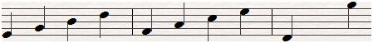
        - Natų užrašymas penklinėje
Natoms rašyti kartais penklinės neužtenka, todėl dar tokiu pat atstumu brėžiamos viršutinės ir apatinės pridėtinės linijos. Viršutinės skaičiuojamos nuo penklinės į viršų, apatinės – nuo penklinės į apačią (2 pav. ).
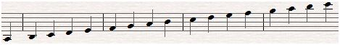
        - Natų užrašymas penklinėje su pridėtinėmis linijomis
Muzikoje natomis žymimi tam tikro aukščio (jį lemia virpesių dažnis) ir santykinės trukmės garsai, kuriems duodami raidiniai, skiemeniniai pavadinimai, arba užrašomi grafiniai simboliai, reiškiantys nustatytą garsą muzikos notacijoje ir kartais jo trukmę. Taip pat nata gali reikšti ir konkretų muzikos kūrinio garsą [11].
Nata yra garso diskretizacija ir todėl naudojant natas pasidaro įmanoma muzikinė analizė. Natos aukštį nurodo natos galvutės padėtis penklinėje, o natos išvaizda nurodo jos ilgį [1].
    - Muzikos raktai ir tonacijos
Muzikos raktas nurodo natų vietas penklinėje, išskirdamas konkrečią natą.
Fortepijoninei muzikai užrašyti naudojami 2 rūšių raktai, smuiko sol (G) ir boso fa (F) (3 pav. ):
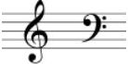
        - Smuiko ir boso raktai
Šiuolaikinėje muzikos rašyboje naudojami 2 Do raktai, alto ir tenoro (4 pav. ).
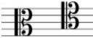
        - Alto ir tenoro raktai

Alteracija – pagrindinių garsaeilio laipsnių paaukštinimas arba pažeminimas pustoniu ar tonu [1].
      - Alteracijos ženklai
Žymėjimas | Pavadinimas | Veiksmas
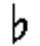 | Bemolis | Žemina pustoniu.
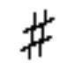 | Diezas | Laipsnį aukština pustoniu.
 | Bekaras | Atstato natą.
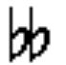 | Dublbemolis | Dvigubasis bemolis, žemina tonu.
 | Dubldiezas | Dvigubasis diezas, aukština tonu.

Prieraktiniai alteracijos ženklai rašomi kiekvienos penklinės pradžioje ir galioja visam kūriniui. Prienatiniai alteracijos ženklai galioja vienam taktui (1 pav. ):
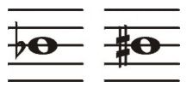
        - Prienatiniai alteracijos ženklai
Paralelinės (lygiagrečios) tonacijos yra: mažorinė ir minorė tonacijos, turinčios vienodą ženklų skaičių prie rakto ir turinčios du bendrus tonikos garsus [1] (2 pav. ir 3 pav. ).
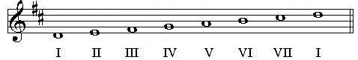
        - D-dur gama
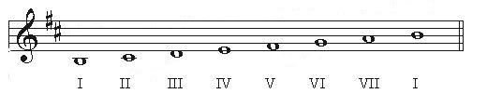
        - h-moll gama
    - Ritmas
Kiekviena nata ar pauzė trunką tam tikrą laiko tarpą, tad atitinkamai pagal trukmę natos skirstomos į (3 lentelė. ):
      - Natų tipai
Pavadinimas | Žymėjimas | Igis
Sveikoji nata | 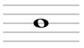 | Sveikoji nata tęsiama 4 judesius.
Pusinė nata | 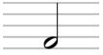 | Pusinė nata tęsiama 2 judesius.
Ketvirtinė nata | 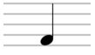 | Ketvirtinė nata tęsiama 1 judesį.
Aštuntinė nata | 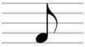 | Aštuntinė nata tęsiama pusę judesio.
Šešioliktinė nata | 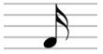 | Šešioliktinė nata tęsiama ketvirtadalį judesio.

Natos prailginimui galimi naudoti ir papildomi ženklai (4 lentelė. ):
      - Papildomi ženklai natoms [1]
Pavadinimas | Žymėjimas | Aprašymas
Taškas | 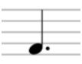 | Taškas prie natos ar pauzės pailgina ją puse natos ar pauzės vertės.
Lyga | 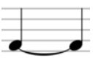 | Lankelis, kuris jungia dvi ar dar daugiau to paties aukščio natas. Garsas tokios trukmės, kuris atitinka visų sudėtų natų trukmę.
Fermata | 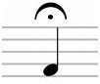 | Garso trukmės tiksliai neapibrėžto pailginimo ženklas, kuris rašomas virš natos ar po nata.

Pauzė – tylėjimo ženklas, nurodantis kuriam laikui nutraukiamas skambesys. Pauzės atitinka tos pačios vertės natas [1].
      - Pauzių tipai
Pavadinimas | Žymėjimas | Aprašymas
Sveikoji pauzė |  | Sveikosios natos pauzė.
Pusinė pauzė |  | Pusinės natos pauzė.
Ketvirtinė pauzė |  | Ketvirtinės natos pauzė.
Aštuntinė pauzė |  | Aštuntinės natos pauzė.
Šešioliktinė pauzė |  | Šešioliktinės natos pauzė.

Sekančiame paveiksle (1 pav. ) pavaizduota, kiek natų/pauzių sudaro atitinkamas natas (pvz.: sveikają natą sudaro dvi pusinės natos arba vieną sveikąją pauzę sudaro dvi pusinės pauzės ir t.t.).
Sveikoji nata
Pusinės natos
Ketvirtinės natos
Aštuntinės natos
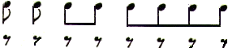
Šešioliktinės natos
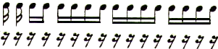
        - Natų vertės
Taktas – muzikos kūrinio ar jo dalies besikartojanti metrinė schema nuo vieno stipriojo iki kito tokio pat stiprumo kirčio [1]. Vienas nuo kito taktai skiriami takto brūkšniais (2 pav. a dalis ). Dviguba takto linija naudojama muzikinio kūrinio arba takto užbaigimo parodymui (2 pav. b dalis). Partitūros užbaigimui naudojama pabaigos linija (2 pav. c dalis). Norint pakartot tam tikrą partitūros taktą, rašomas (2 pav. d dalis) simbolis, o norint pakartot visą partitūrą, rašomas (2 pav. e dalis) pakartojimo simbolis.
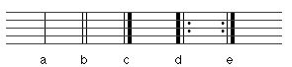
        - Takto žymėjimo notacija
Metras – akcentuotų ir neakcentuotų dalių pulsacija [1]. Viršutinis metro skaičius (3 pav. skaičius 1) nurodo dalių kiekį takte, o apatinis (3 pav. skaičius 2) – vienos dalies ritminę vertę. Pagal metrinių akcentų skaičių metrai skirstomi į: paprastuosius (2/4, 3/4, 3/8 ), kurie turi vieną ritminę vertę. Sudėtinius (4/4, 4/8), kurie yra sudaromi iš kelių paprastųjų metrų, mišriuosius (4/8, 5/8), kurie sudaryti iš paprastųjų nevienarūšių metrų ir kintamuosius metrus – įvairių vienalaikių metrų derinys.
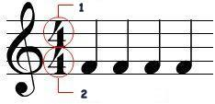
        - Kūrinio atlikimo metro žymėjimas
    - Dinamika
Dinamika – atlikimo garsumas [1]. Ji išreiškiama laipsniais, niuansais, akcentais ir evoliucija.
      - Dinamikos laipsniai:
Pavadinimas | Žymėjimas | Reikšmė
piano | p | Tyliai
pianissimo | pp | Labai tyliai
forte | f | Garsiai
fortissimo | ff | Labai garsiai

      - Niuansai:
Pavadinimas | Žymėjimas | Reikšmė
mezzo piano | mp | Pusiau tyliai
mezzo forte | mf | Pusiauu garsiai

      - Akcentai:
Pavadinimas | Žymėjimas | Reikšmė
sforzando | sf | Pabrėžiant
marcato | - | Akcentuojant

      - Evoliucija:
Pavadinimas | Žymėjimas | Reikšmė
crescendo | < | Garsyn
diminendo | > | Tylyn

    - Kiti ženklinimai
Muzikos notacija išties gausi ir turi dar daug kitų neaptartų žymėjimų skirtų:
- Muzikinių štrichų nusakymui;
- Kūrinio tempo nustatymui;
- Kūrinio dalių kartojimo nurodymui;
- Natų aukštinimo/žeminimo visa oktava nurodymams;
- Pirštuotės patarimams;
- Pedalų naudojimo nurodymams;
- Muzikos susiejimui su dainuojamais žodžiais;
- Ir t.t.
Visa ši muzikos žymėjimo elementų gausa ir jų atitinkama panaudojimo sritis ir vieta gali būti sudėtingai perprantama. Norint natas kompiuterizuoti, turi būti atliekamas išsamus failo formato planavimas, kad natas būtų galima ne tik užrašyti ir saugoti kompiuterio atmintyje, bet ir interpretuoti bei suprantamai pateikti vartotojui.
  - Natų saugojimo kompiuteryje formatai
Tradicinis būdas rašyti natas ranka popieriuje yra ganėtinai sunkus, reikalaujantis daug kruopštumo, žinių, bei nemažai laiko, nes pirmiausia natos rašomas juodraštyje, vėliau jos perrašomos į švarraštį ir jei reikia redaguojamos, todėl natų raštas plačiąja prasme – ištisas mokslas su tam tikrais dėsniais ir taisyklėmis.
Natografijos amatas labai supaprastėjo atsiradus natų rašymo programoms, nes nebereikia tokių didelių muzikinių įgūdžių, kokių reikėjo anksčiau. Natų rašymo programomis ne tik rašomos natos, tačiau jų pagalba galima ir paklausyti parašytą partitūra, ją redaguoti, atspausdinti, atkurti aukštos kokybės orkestriniais garsais, išsaugoti partitūrą įvairiais formatais, publikuoti internete.
Failų struktūra gali būti orientuota į skirtingą kodo suvokimo lygį. Dažniausiai išskiriami trys failų formatų tipai, kurie duomenų aprašymui naudoja skirtingus duomenų blokus:
- Dvejetainis kodas;
- ASCII;
- XML.
    - ASCII paremti natų formatai
ASCII standartu paremti natų formatai naudoja simbolių koduotę, skirtą tekstui kompiuteriuose, mobiliuosiuose telefonuose bei kituose komunikacijos įrenginiuose įrašyti, saugoti ir atvaizduoti. ASCII standartu paremti failai formuojami kaip tekstiniai su tam tikra sintakse ir yra perskaitomi žmonių be specialios progarminės įrangos.
      - abc formatas
abc – muzikos žymėjimo kalba, naudojanti ASCII simbolių rinkinį. Šios kalbos kūrėjas - Chris Walshaw.
Iš pradžių ji buvo skirta vakarų Europos kilmės šalių (Anglijos, Airijos, Škotijos) liaudies ir tradicinių melodijų kūrimui, kurios yra tipinės, vienbalsės, parašytos vienoje penklinėje, standartinio žymėjimo melodijos.
Nuo pat notacijos atsiradimo, 1991 metų pabaigos, ji tapo labai populiaria: sukurta dešimtys tūkstančių melodijų naudojant abc notaciją, bei daugybė programų (Windows, Mac, Linux, Palmtop ir kitoms operacinėms sistemoms), kurios gali įvairiai apdoroti parašytą notaciją [3].
Apibendrinta abc notacijos struktūra (10 lentelė. ):
      - abc notacijos struktūra
abc notacija (.abc) | Žymėjimai | Aprašymas
Antraštės | T: | Po dvitaškio nurodomas kūrinio pavadinimas.
Raktas | K: C; D; G; Cm; Gm. | Po dvitaškio rašomos raidžių reikšmės:  C – do mažorinė gama,  D – rė mažorinė gama,  G – sol mažorinė gama,  Cm – do minorė gama,  Gm – sol minorinė gama.
Metras | M: 2/2; 2/4; 3/4; 4/4; 6/8; 9/8; 12/8 ir kiti. | Kūrinio atlikimo metras.
Natų ilgis | L: 1; 1/2; 1/4; 1/8; 1/16. | Po dvitaškio rašomas natų ilgis:  1 – sveikoji nata,  1/2 - pusinė nata,  1/4 - ketvirtinė nata,  1/8 – aštuntinė nata,  1/16 – šešioliktinė nata. (Reikšmes žr. Natų tipai)
Kompozitorius | C: | Po dvitaškio nurodomas partitūros autorius.
Instrumentas | R: | Po dvitaškio nurodomas instrumento pavadinimas.
Tempas | Q: 1/4= 96 | Skaičiai po dvitaškio reiškia, kad bus pagrotos 96 ketvirtinės natos per minutę.
Žodžių rašymas | W: | Po dvitaškio rašomi žodžiai.
Papildoma informacija | X: 1; 2 ir t.t. | Po dvitaškio rašomi skaičiai reiškia atitinkamo failo partitūros numerį.
Natų aukštinimas / žeminimas | __ -dublbemolis  _ - bemolis  = - bekaras  ^ - diezas  ^^ - dubldiezas | (Reikšmes žr. Alteracijos ženklai)
Šaltinis | S: | Po dvitaškio pateikiama informacija, kur ši melodija ar jos dalis yra panaudota kitame kūrinyje.
Pastabos | N:  arba  N:  N: (pagal eilučių poreikį) | Po dvitaškio rašomos papildomos pastabos, kurios gali būti išplėtotos daugiau nei vienoje eilutėje.
Nuorašai | Z: | Po dvitaškio rašomi partitūros autoriaus duomenys ir data.
Taktai | |  |:  :| | Taktai skiriami atitinkamais simboliais:  | - takto skyrimo ženklas,  |: - takto pakartojimas,  :| - partitūros pakartojimas.
Natos | CDEFGABcdefgabc'd'e'f'g'a'b' | C – do, D– rė, E – mi, F – fa ir t.t.

      - Guido formatas
Guido – tai kompiuterinė muzikos notacijos sistema. Ji rašoma paprastu tekstu, kuris yra lengvai suprantamas. Guido formatas yra labai lankstus ir gali būti lengvai išplėčiamas ir pritaikomas įvairioms muzikinėms funkcijoms atlikti bei įprastinei muzikinei notacijai rašyti [6].
Šis formatas yra viešai publikuojamas ir lengvai prieinamas. Gali būti naudojamas mokslo, švietimo ar komerciniais tikslais (11 lentelė. ).
      - Guido notacijos struktūra
Guido notacija (.gmn) | Žymėjimai | Aprašymas
Antraštė | \title<" "> | Kabutėse rašomas antraštės pavadinimas.
Tempas | \tempo<"Andante"> | Kūrinio atlikimo tempas, kuris rašomas virš penklinės, partitūros pradžioje.
Oktava | \key<"D"> | D – rė mažorinė gama.
Metras | \meter<"2/4">  \meter<"3/8"> | Kabutėse rašomas kūrinio atlikimo metras.
Natų ilgis | c/4;  a/2;  f/1 | c/4 - do ketvirtinė nata,  a/2 - la pusinė nata ir t.t.  f/1 – fa sveikoji nata.
Raktas | \clef<"bass">  \clef<"treble"> | bass - bosinis raktas,  treble - smuiko raktas.
Fermata | \fermata() | Skliaustelių viduje rašoma nata, kuri bus pailginama.
Žodžių rašymas | \lyrics<""> | Kabutėse rašomi kūrinio žodžiai.
Kompozitorius | \composer | Rašomi kompozitoriaus duomenys.
Papildoma informacija | % | Rašoma papildoma informacija arba komentarai.
Natų aukštinimas/žeminimas | & - bemolis  # - diezas  ## - dubldiezas  && - dublbemolis | (Reikšmes žr. Alteracijos ženklai)
Dinamika | \intens-Tag<mf>  arba  \i | Dinamikos nustatymas:  pp – pianissimo,  p – piano,  mp - mezzo piano,  ff – fortissimo,  f – forte,  mf – mezzo forte (reiškmes žr. Dinamika)
Natų apjungimas | \beam  arba  \bm | Kelių natų apjungimas.  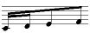
Vėliavėlės | \stemsDown  \stemsUp  \stemsAuto | Down – vėliavėle žemyn,  Up – vėliavėlė aukštyn,  Auto – automatiškas vėliavėlių uždėjimas pagal taisykles.
Penklinė | \staff <1> | Skliaustuose nurodomas penklinės numeris.
Natų formatavimas | \noteFormat<size=0.4,color="red"> | Size – nurodo natų dydį, color – spalva.
Natų apjungimas | {c,e} | Dviejų skirtingų natų sujungiamos į vieną natą. Pvz.:  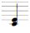
Lygos | \slur(do2/4. re/8)  arba  \sl | Dviejų natų apjungimas lankeliu.  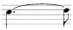
Pauzės | _/1  _/4 | _/1 - sveikosios natos pauzė,  _/4 - ketvirtinės natos pauzė
Taktai | \bar | Takto atskyrimo ženklas
Natos | cdefgabc2d2 arba do re mi.. | c – do, d– rė, e – mi, f – fa ir t.t.

    - XML paremti natų formatai
XML standartu paremti natų formatai rašomi naudojant tam tikrą struktūrą, kurios pagrindinis vienetas yra elementas visada turintis vardą – žymė. Ji savyje gali turėti skirtingų tipų duomenis ir tam tikrus atributus su norimomis reikšmėmis.
      - MusicXML formatas
MusicXML – atviras, XML standarto padrindu sukurtas muzikos notacijos failo formatas. Jis yra pirmas standartinis kompiuterinis formatas, naudojamas bendrai vakarų muzikos notacijai aprašyti [9] (12 lentelė. ).

      - MusicXML notacijos struktūra
MusicXML notacija (.mxl, .xml) | Žymėjimai | Aprašymas
Antraštės | <text>...</text> | Daugtaškio vietoje rašoma antraštė.
Raktas | <clef>  <sign>G</sign>  <line>2</line>  </clef> | Nata G (sol) rašoma antroje eilutėje.
Oktava | <key>  <fifths>-4</fifths>  <mode>minor</mode>  </key> | -4 minor – F minorinė oktava  -1 minor – D minorinė oktava  -2 minor – G minorinė oktava  -3 minor - C minorinė oktava ir t.t.
Ritmas | <time>  <beats>6</beats>  <beat-type>8</beat-type>  </time> > | Taip aprašomas 6/8 metras.
Žodžiai | <text> ... </text> | Daugtaškio vietoje rašomi dainos žodžiai.
Natų ilgis | <note>  <type>whole</type>  </note> | Aprašomas natos ilgis:  whole – sveikoji nata,  half – pusinė nata,  quarter – ketvirtinė nata,  eight – aštuntinė nata. ( Reikšmes žr. Natų tipai)
Kompozitorius | <creator type="composer">... </creator> | Kabutėse rašomi duomenys apie kompozitorių.
Instrumentas | <instrument-name>...</instrument-name> | Daugtaškio vietoje rašomas instrumento pavadinimas.
Tempas | <sound tempo="80"/> | Skaičius 80 reiškia, kad bus sugrota 80 ketvirtinių natų per minutę.
Dinamika | <dynamics>  <p/>  </dynamics> | Dinamikos nustatymas:  pp – pianissimo,  p – piano,  mp - mezzo piano,  ff – fortissimo,  f – forte,  mf – mezzo forte. (reikšmes žr. Dinamika)
Natų aukštinimas/žeminimas | <accidental>sharp</accidental> | Alteracijos ženklai:  sharp – diezas,  double-sharp – dubldiezas,  flat – bemolis,  double-flat – dublbemolis,  natural – bekaras. (reikšmes žr. Alteracijos ženklai)
Šaltinis | <source>...</source> | Daugtaškio vietoje pateikiama šaltinio informacija.
Programa | <software>Finale 2002 for Windows</software> | Parodo, kokią programą naudojant buvo parašytos natos.
Taktai | <barline>  <type>ending</type>  <barline> | ending – pabaigos linija,  dashes – taškinė linija,  octave shift – oktavos perėjimo linija ir kitos.
Natos | <type>eighth</type>  <stem>up</stem> | Aprašoma: aštuntinė nata, kotelis į viršų (up). Down reikštų į apačią.

      - VMML formatas
Virtual Musician Markup Language (VMML) – virtualios muzikos žymėjimo kalba, kuri suteikia alternatyvų būdą informacijos, esančios muzikinėje partitūroje atvaizdavimui. Ji buvo sukurta, kad perduotų informaciją programai „Music Simulation Platform“ (programa kuri suteikia galimybę virtualiam muzikavimui). Programa VMML naudojo kaip vidinį formatą [4].
      - VMML notacijos struktūra
VMML notacija | Žymėjimai | Aprašymas
Antraštė | <vmml piece=“Santa Lucia“>  </vmml> | Kabutėse rašomas kūrinio pavadinimas.
Metras | <score meter=”6/8”>  </score> | Aprašomas kūrinio metras.
Natos | <note name=”c0”>  </note> | Kabutėse raidė nurodo natą, o skaičius oktavą.
Kompozitorius | <vmml author=”J. S. Bachas”>  </vmml> | Kabutėse rašomas kūrinio autorius.
Akordai | <note chord=…> </note> | Komanda reikalinga akordų nusakymui.
Tempas | <score tempo=“120“>  </score> | Partitūros atlikimo tempas. Kabutėse parašytas skaičius reiškia kad bus sugrota 120 ketvirtinių natų per minutę.
Dinamika | <note intensity=“...“>  </note> | Dinamikos nustatymas:  pp – pianissimo,  p – piano,  mp - mezzo piano,  ff – fortissimo,  f – forte,  mf – mezzo forte. ( reikšmes žr. Dinamika).
Natų aukštinimas / žeminimas | <note alt=“#“>  </note> | Alteracijos ženklai:  none – prie natos nerašomas joks ženklas,  # - diezas,  ## - dubldiezas,  b –bemolis,  bb – dublbemolis. (reikšmes žr. Alteracijos ženklai)
Natos | cdefgha | c- do, d – rė, e – mi ir kitos.

    - Dvejetainiu kodu paremti natų formatai
Dvejetainiu kodu paremti natų formatai taip pat turi savo rašymo struktūrą, tačiau failai formuojami mašinine – žmonėms neperskaitoma kalba. Visa sintaksė formuojama išskiriant atitinkamas vietas bitais arba baitais.
Dvejetainiu kodu yra paremti labai populiarūs formatai, tokie kaip .mp3, .wav, .midi.
      - MIDI formatas
MIDI – standartinis duomenų perdavimo protokolas, naudojamas elektroniniuose muzikos instrumentuose, leidžiantis perduoti duomenis apie grojamas natas garsų generatoriui. Šis protokolas sudarytas iš dviejų dalių: antraštinės dalies (MthD) ir takelio antraštės (MtrK). Antraštinėje dalyje duomenims išskiriami trys blokai po 2 baitus: laiko, formato tipo ir takelių skaičiaus aprašymui. Taip pat skiriama po 4 baitus dalies tipo ir dydžio nusakymui [5] (1 pav. ).
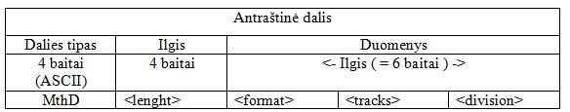
        - Antraštinės dalies struktūra
Takelio antraštė taip pat turi struktūrą, kurioje dalies tipui ir dydžiui irgi skiriama po 4 baitus (2 pav. ), o toliau dvejetainių duomenų aprašymas, kuriuos apima tam tikri MIDI failo pranešimai.
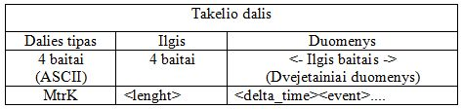
        - Takelio dalies struktūra

Toliau pateikiamas pavyzdinis MIDI failo fragmento aprašymas (3 pav. ):
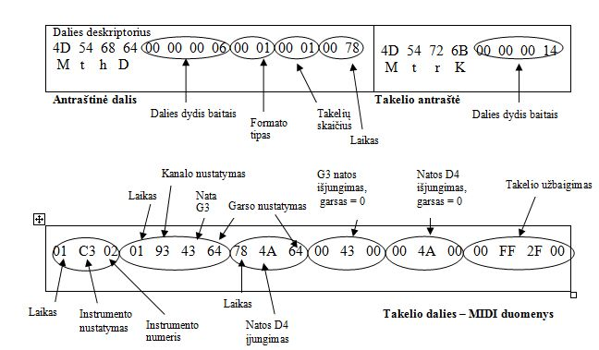
        - MIDI failo struktūros pavyzdys

- TYrimo METODOLOGIJA
  - Kompiuterizuoto natų rašymo tyrimo tikslai
Tyrimo metu siekiama:
- Nustatyti skirtingų natografijos failų formatų apimties skirtumus;
- Įvertinti natų rašymui skirtos programinės įrangos funkcionalumą;
- Ištirti skirtingos muzikos natų rašymo programinės įrangos patrauklumą vartotojui.
  - Tyrimo metodai
Tyrimas atliekamas naudojant:
- Skirtingo sudėtingumo natų saugojimo failų dydžio palyginimą;
- Failų formatų ir programinės įrangos analizę;
- Darbo su skirtingomis programinėmis įrangomis stebėjimą ir respondentų apklausą.
  - Tyrimo kriterijai ir eiga
Darbo metu atliekami trys tyrimai, kurių kiekvienas turi savo tikslą, kriterijus ir darbo eigą.
    - Failų formatų apimties tyrimo kriterijai ir eiga
Didžioji dalis vartotojų naudojasi specialia programine įranga natų kompiuterizuotam rašymui. Tad natų saugojimo formatų struktūros skirtumai paprastiems vartotojams mažai rūpi, tačiau pačių failų dydis neretai būna gan aktualus, nes kompiuterio resursai nėra begaliniai.
Šio tyrimo metu siekiama įvertinti kaip skiriasi skirtingų formatų failų dydžiai, aprašant tokią pačią partitūros ištrauką. Tam turi būti realizuojami keli skirtingo sudėtingumo natų pavyzdžiai (žr. 4 pav. ir 5 pav. ) trimis skirtingo tipo natų saugojimo formatais ir atliekama analizė, atsižvelgiant į:
- Failo dydį – kiek baitų užima išsaugotas atitinkamo kodo fragmento failas kompiuteryje;
- Natų formato tipą – kokiai kategorijai priklauso natų formatas, kuriuo buvo saugomos natos: ASCII, XML ar dvejetainis;
- Formato skaitomumą vartotojui – ar vartotojas galės peržiūrėti ir suvokti failo turinį naudodamas tik tekstinius redaktorius, o ne specialią programinę įrangą;
- Galimo failo apimties sumažinimo dydį nekeičiant pačio natų fragmento pateikimo – kiek baitų galima sumažinti failo dydį, jame pašalinus nereikalingą ar perteklinę informaciją;
- Aprašomo natų fragmento sudėtingumą – kokio sudėtingumo, t.y. kiek daug skirtingų notacijos ženklų yra naudojama faile aprašomame natų fragmente.

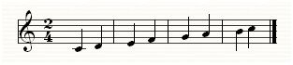
        - Nesudėtingo kūrinio fragmentas

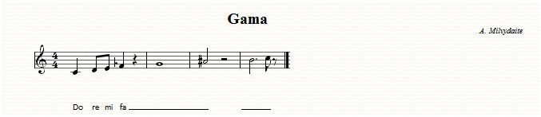
        - Sudėtingesnio kūrinio fragmentas
Tyrimas atliekamas aprašant anksčiau minėtus natų fragmentus Sibelius 6, Harmony asisstant programine įranga ir išsaugojant abc, xml ir wav failų formatais. Tuomet išmatuojami gautų failų dydžiai ir kitos su failo formatu susijusios savybės, o failą atvėrus tekstų redaktoriumi (Notepad++) – jame pašalinama nereikalinga natų pateikimui informacija, o išsaugojus pakeitimus vėl iš naujo nustatomas failo dydis ir įvertinamas jo pokytis, lyginant su pirminiu failo dydžiu.
    - Programinės įrangos funkcionalumo vertinimo kriterijai ir eiga
Pasirenkant atitinkamam tikslui skirtą programinę įrangą, dažniausiai jos pasirinkimą lemia būtinų ir papildomų funkcijų gausa, tad natų rašymo programinės įrangos funkcionalumą vertinsime palaikomų funkcijų skaičiumi, kurios suskirstytos į tokias kategorijas:
- Teksto intarpai – natų formavimo lange galimi panaudoti tekstiniai intarpai, kurie naudojami partitūros detalumui ar papildomam informatyvumui pasiekti;
- Teksto apiforminimas – partitūroje naudojamo teksto ir natų išvaizdos keitimo galimybės;
- Lapo formatavimas – lapo, kuriame bus atliekamas darbas, apiforminimo funkcijų gausa;
- Pasirinktų natų ir ženklų dėliojimas penklinėje –ženklų , funkcijų ir muzikos simbolių panaudojamumas informatyviam partitūros užrašymui penklinėje;
- Partitūros rašymas MIDI klaviatūra – partitūros rašymas naudojant MIDI klaviatūrą ir papildomos funkcijos darbo efektyvumui pagerinti;
- Partitūros rašymas naudojant kompiuterio klaviatūrą – partitūros rašymas kompiuterio klaviatūra ir kaip tai atliekama;
- Muzikos simbolių gausa – partitūrų rašymui skirti simboliai bei ženklai, kurie darbą padaro informatyvesnį;
- Partitūrų importavimo formatų palaikymas – formatai, kurie gali būti importuojami programoje;
- Partitūrų eksportavimo formatų palaikymas – formatai, kurios programa geba eksportuoti;
- Natų perklausos galimybės – būdai ir papildomos funkcijos, kaip parašytas kūrinys gali būti perklausomas;
- Darbo aplinkos personalizavimo galimybės – papildomos galimybės, kurios vartotojui leidžia patogiau naudotis programa;
Analizuojant ir bandant skirtingas programas natų rašymui visose anksčiau minėtose kategorijose yra išvardijamos tos programos palaikomos funkcijos, o apžvelgus visas analizuojamas programas įvertinamas santykinis funkcijų skaičius, kitų programų atžvilgiu, t.y. daugiausiai funkcijų turinčiai programai skiriamas įvertinimas 10, o mažiau jų turinčios programos vertinamos jų palaikomų funkcijų ir maksimalaus funkcijų skaičiaus toje kategorijoje santykiu (santykis apvalinamas sveikųjų skaičių tikslumu).
    - Programinės įrangos patrauklumo vartotojui vertinimo kriterijai ir eiga
Realų tam tikros programinės įrangos patrauklumą vartotojui nurodo pačių vartotojų atsiliepimai ir darbo su ja savybės. Todėl norint įvertinti ne tik natų rašymo programų funkcionalumą, bet ir taikymo specifiką, reikia atlikti vartotojų apklausą, eksperimentą, kurio metu vartotojams pateikiamas partitūros fragmentas ir prašoma jį atkartoti atitinkama programine įranga.
Šio tyrimo metu naudojamas nesudėtingas, tačiau turintis skirtingų muzikos notacijos elementų partitūros fragmentas, kuris turi būti realizuojamas naudojant skirtingą programinę įrangą (6 pav. ).
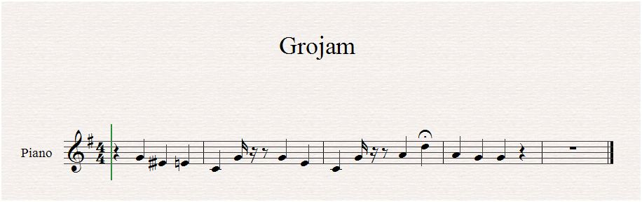
        - Užduoties pavyzdys
Tuomet stebimas vartotojo darbas, fiksuojant tokius kriterijus:
- Užduoties atlikimo laikas – kiek minučių prireikė respondentui atlikti šią užduotį;
- Visų aprašytų elementų teisingumas – ar tikrai vartotojas nurodė tokią pačią natą ar ženklą, kaip kad buvo duota užduotyje;
- Neatvaizduotų elementų skaičių – kiek ženklų ar natų respondentas neparašė ar tiesiog parašė neteisingai;
- Patarimai ar pagalbos darbo metu – kiek reikėjo apklaustąjam patarimų ar kitokios pagalbos rašant užduotą partitūrą;
- Kokiais duomenų įvesties įrankiais buvo naudotąsi rašant natas – ką respondentas naudojo partitūros rašymui: klaviatūrą, pelę ar MIDI klaviatūrą;
- Kur buvo ieškoma ir pasirenkamos reikiamos funkcijos – kuo respondentas rėmėsi atlikdamas užduotį: grafine sąsaja ar meniu punktais bei sparčiosiomis klaviatūros kombinacijomis.
Vartotojui baigus užduotį, jo buvo prašoma pateikti savo nuomonę vertinant:
- Programos naudojimosi patogumą – ar visi įrankiai buvo išdėstyti patogiai ir nereikalavo sudėtingo jų iškvietimo ar panaudojimo;
- Visų veiksmų aiškumą naudojantis programa – ar buvo aiškus programos valdymas bei reikiamų įrankių išdėstymas;
- Darbo su programa lengvumą – ar rašyti natas programa buvo sunku ar ganėtinai lengva;
- Darbo su programa sklandumą – ar visos pasirinktos funkcijos ar įrankiai veikė teisingai;
- Bendrą įspūdį apie darbą su programine įranga – kokia bendra nuomonė susidarė apie programą, atlikus užduotį.
Norint įvertinti žmogiškųjų faktorių įtaką sistemų vertinimui, taip pat vartotojo klausiama apie:
- Jo lytį – vyras ar moteris;
- Amžių – kiek respondentui tyrimo metu yra metų;
- Ar yra pažįstamas su natų rašymu – ar kada teko skaityti ar pačiam rašyti natas;
- Ar kada teko rašyti natas kompiuteriu – ar respondentas yra naudojęs programas notacijos rašymui;
- Ar yra lankęs muzikos mokyklą ar kitą muzikos mokymo įstaigą – ar turi pakankamą išsilavinimą muzikoje;
- Kokia jo patirtis dirbant kompiuteriu – kiek metų respondentas jau aktyviai naudojasi kompiuteriu.
  - Tyrimui naudojamos programinės įrangos aprašymas
    - Sibelius 6
Sibelius 6 – jau šešta kompiuterinei natografijai skirtos kompiuterinės programos versija. Sibelius 6 išleista 2009 gegužės 19 dieną, todėl ji gan nauja versija.
Tai didėlė ir sudėtinga programa, kuria galima užrašyti muzikos kūrinius natomis, juos redaguoti, instrumentuoti, išgirsti jų skambėjimą, atspausdinti juos arba išsaugoti atskirais failais. Yra galimybė natas rašyt ant tabulūros – kurti natas ant virtualios gitaros [2].
Sibelius 6 išskirtinės funkcijos:
- Magnetinis išdėstymas, kuris skirtas papildomų simbolių (dažniausiai dinamikos ženklų) taisyklingam išdėstymui virš arba po penklinės. Taupant vietą, penklinėje parenkami atitinkami tarpai tarp natų.
- Versijų palyginimas suteikia galimybę palygint du darbus, parodomos pakeistos vietos. Pateikiamas pakeitimų sąrašas. Taip pat yra galimybė komentuot norimas vietas ar visą darbą.
- Sinchronizavimas suteikia galimybę užrašytas natas sinchrozinuoti su jau parašytais įrašais.
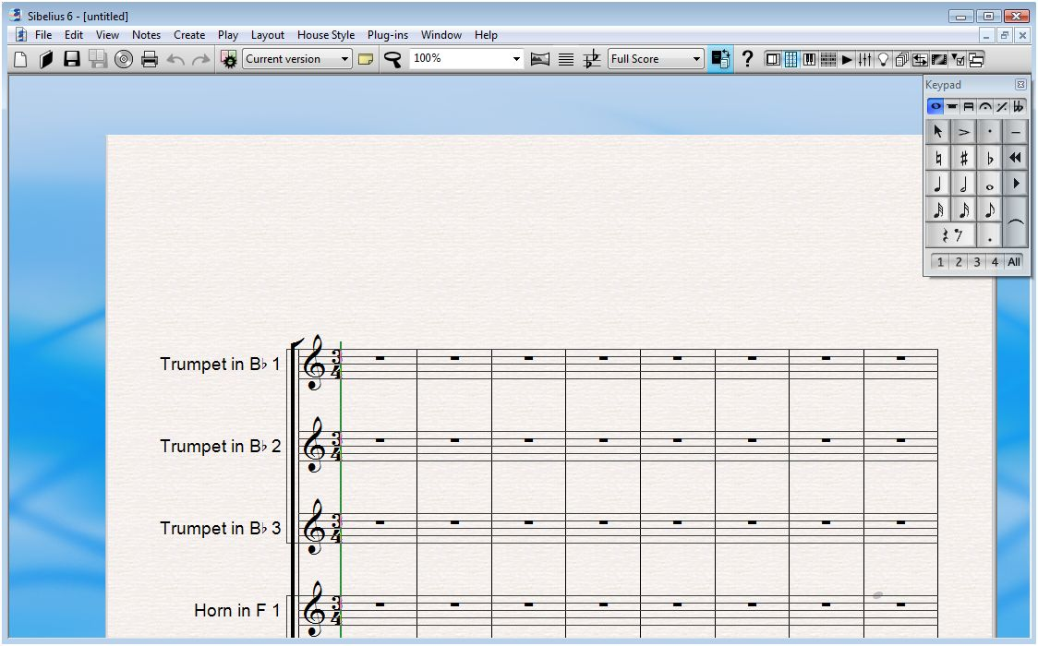
        - Sibelius 6 programos langas
    - Harmony Assistant
Harmony Assistant - viena iš paprastesnių muzikai kurt ir redaguot skirtų programų, kuri neatsilieka nuo profesionalių kompiuterinei natografijai skirtų programų. Programinė įranga sudaryta iš būtiniausių partitūroms kurt įrankių juostų ir yra lengvai suprantama. Į programą įdiegtas karaoke kūrimas [8].
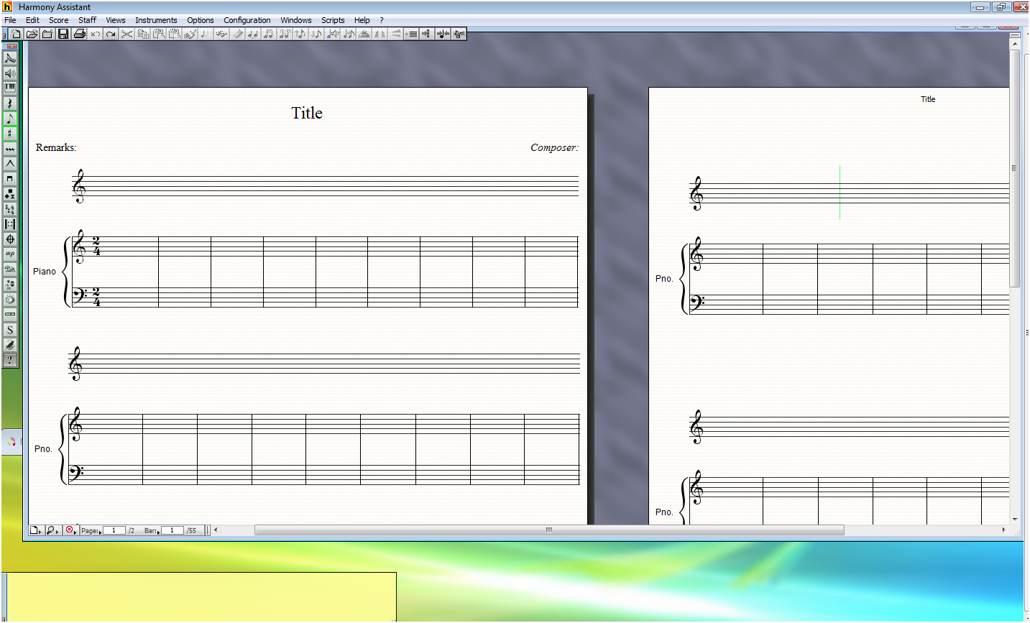
        - Harmony Asisstant programos langas

    - Quick Score Elite Level II
Quick Score – muzikos notacijai skirta programa, turinti reikalingiausių simbolių bei funkcijų rinkinį ir leidžianti nesunkiai kurt norimas partitūras. Natas penklinėje galima deliot pelės, kompiuterio klaviatūros pagalba arba įsijungt programoje esančią MIDI klaviatūrą [10].
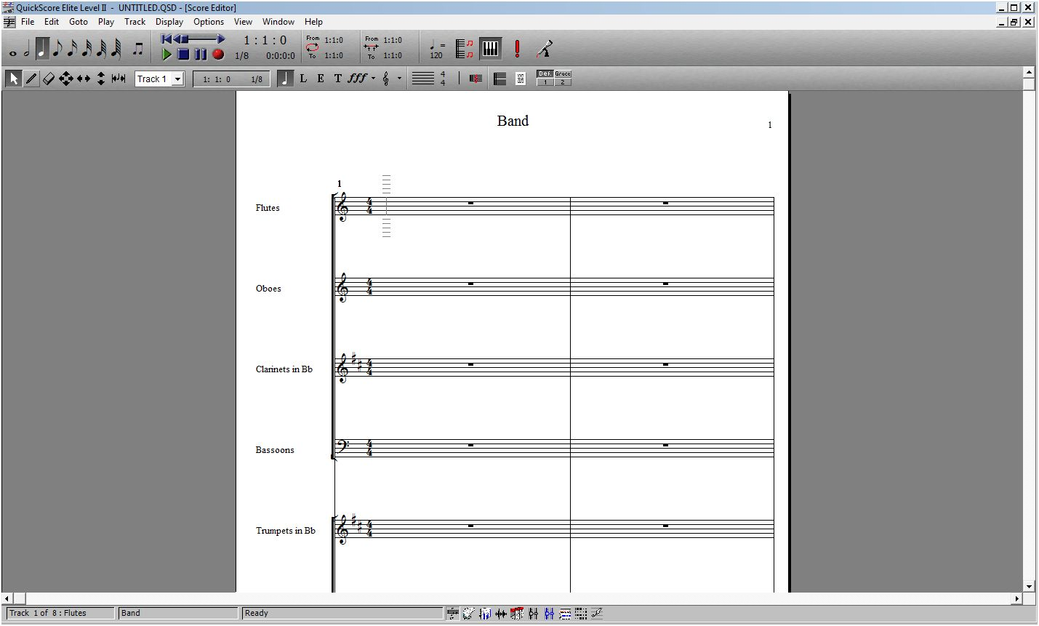
        - Quick Score programos langas
    - Denemo
Denemo – nemokama, muzikos notacijai skirta programa. Ji galinga, nes joje daug įvairių priemonių ir muzikos mėgėjai gali užrašyti bet kokio sudėtingumo melodiją. Baigus rašyti natas, savo kūrinio galima pasiklausyti. Natas ir sukurtą muziką galima eksportuoti į LilyPond bei MIDI formatus [7].
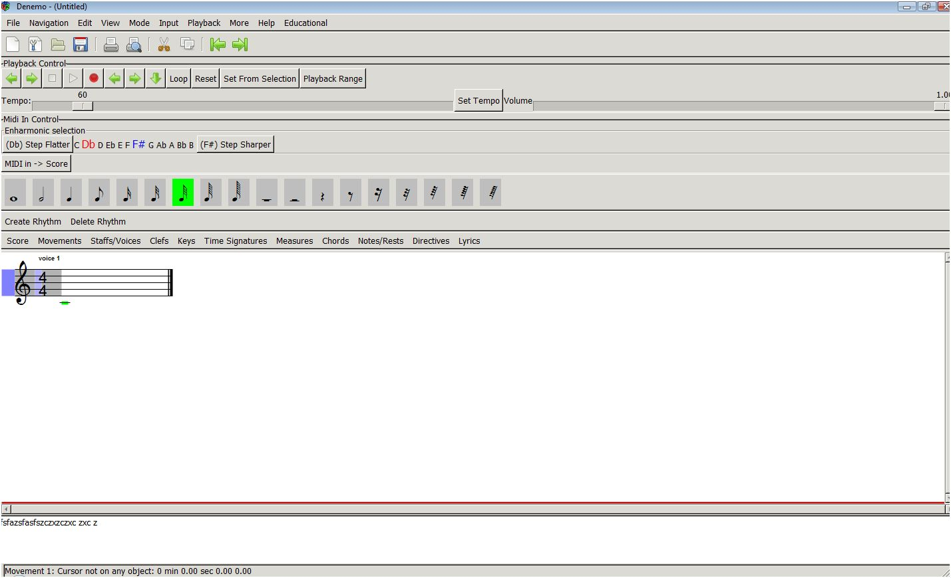
        - Denemo programos langas

  - Tyrimo ribos
Vertinant natų formatų apimties tipus priimama, kad didžiausią įtaką failo apimčiai turi jo tipas, o ne konkretaus failo vidinė struktūra, todėl šio tyrimo metu analizuojama tik po vieną skirtingo tipo failų formatą.
Programinės įrangos funkcionalumo vertinime analizuojamos tik pagrindinės funkcijų kategorijos, o dėmesys retai naudojamoms ar specifinėms funkcijoms nėra skiriamas, nes tyrimas orientuotas ne į muzikos specialistų, o į eilinių vartotojų poreikius.
Atliekant eksperimentus programinės įrangos patrauklumui įvertinti, su respondentais nėra bandoma įgyvendinti skirtingo sudėtingumo natų fragmentus, o tik vieną konkretų pavyzdį, nes jame yra naudojami pagrindiniai notacijos ženklai. Taip pat tyrimas atliekamas tik vieną kartą, t.y. nėra vertinama, kaip vartotojas tą pačią užduotį atliktų ta pačia programine įranga po kurio laiko, nes šiuo eksperimentu siekiama įvertinti pirmąjį vartotojų įspūdį, kuris neretai ir yra lemiamas tam tikros programinės įrangos pasirinkime.

- Tyrimo rezultatai
  - Failų formatų apimties lyginimo rezultatai
Lyginant failo formato tipą ir papildomos nereikalingos informacijos kiekį buvo pastebėta, kad daugiausia nereikalingo teksto parašoma .xml faile, mažiau - .abc formato faile. Kadangi .wav sintaksė perskaitoma tik naudojant atitinkamas programas – šio failo nereikalingos informacijos kiekio nebuvo galima įvertint (11 pav. ) .
Tokią tendenciją būtų galima paaiškinti tuo, kad .xml tipo failuose naudojama daugiau papildomos informacijos, skirtos padidinti failo struktūros vietų suvokimą vartotojui, kai tuo tarpu .abc formatas vartotojui yra taip pat suvokiamas, tačiau naudoja ne tokius ilgus ir nusakančius failo struktūros paskirtį ar savybes žymėjimus.
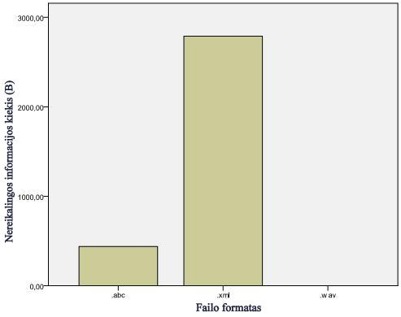
        - Nereikalingos informacijos kiekis failuose
Atsižvelgiant į visų failų formatų vidurkius (14 lentelė. ), bandymų metu gauti rezultatai parodė, kad pirmosios partitūros failai yra mažesni nei antrosios, kadangi antroji rašyta partitūra buvo sudėtingesnė su daugiau papildomų ženklų (1 pav. )
      - Failų formatų dydžių palyginimas
Failo formatas  Pavyzdys | .abc | .xml | .wav | Vidurkis, B
Nesudėtingas pavyzdys (žr. 4 pav. ), B | 522 | 5878 | 1048576 | 351658,7
Sudėtingesnis pavyzdys (žr. 5 pav. ), B | 569 | 7035 | 1761608 | 589737,3
Vidurkis, B | 545,5 | 6456,5 | 1405092 | 470698

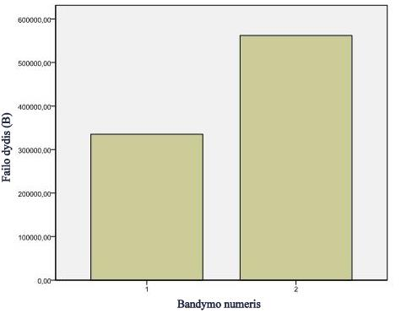
        - Partitūrų dydžių vidurkiai
Tačiau lyginant pirmojo ir antrojo bandymo metu gautų failų nereikalingo teksto dydžio vidurkius pastebėta, kad pirmojoje – paprastesnėje paritūroje nereikalingo teksto parašyta beveik dvigubai daugiau. Tad galima teigti, kad paritūros paprastumas neturi didelės įtakos nereikalingo teksto atžvilgiu, nes rašant bet kokią partitūrą, programos pagal nustatytą failo sintaksę išskiria tam tikrus laukelius, kurie nors ir nebūna užpildomi, tačiau užima papildomą vietą ir didina failo dydį (2 pav. ).
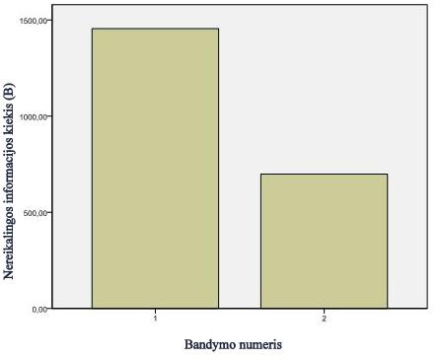
        - Nereikalingos informacijos kiekis partitūrose

  - Programinės įrangos funkcijų kiekybinio tyrimo rezultatai
Atlikus 4 populiariausių programų funkcionalumo vertinimą, sudaryta atitinkama programų funkcijų suvestinė (15 lentelė. ).
      - Programų funkcijų suvestinė
Kategorija | Sibelius 6 | Harmony Assistant | QuickScore Elite Level II | Denemo 0.8.16
Kategorija | Funkcijos/jų kiekio santykinis įvertinimas | Funkcijos/jų kiekio santykinis įvertinimas | Funkcijos/jų kiekio santykinis įvertinimas | Funkcijos/jų kiekio santykinis įvertinimas
Teksto intarpai | - Ekspresija,  - atlikimo technika,  - žodžiai,  - antraštės,  - poantraštės,  - muzikos ir žodžių kūrėjai,  - dedikavimas,  - komentarai,  - autorinės teisės. | - Žodžiai,  - antraštės,  - muzikos ir žodžių kūrėjai,  - komentarai,  - autorinės teisės. | - Antraštė,  - muzikos kūrėjas,  - viršutinis ir apatinis kolantitulai,  - autorinės teisės. | - Antraštės,  - aranžuotės,  - muzikos kūrėjas,  - dedikavimas,  - instrumentai,  - metras,  - poetas,  - autorinės teisės.
Teksto intarpai | 10 | 6 | 5 | 9
Teksto apiforminimas | - Žodžio spalva,  - atitinkamos spalvos taikymas visame tekste,  - šriftas,  - teksto dydis,  - paryškinimas,  - pabraukimas,  - gulsčias tekstas,  - lygiavimas. | - Spava,  - šriftas,  - teksto dydis,  - paryškinimas,  - pabraukimas,  - gulsčias tekstas,  - lygiavimas,  - šešeliavimas,  - žodžio sukimas 360⁰. | - Spava,  - šriftas,  - šrifto dydis,  - paryškinimas,  - pabraukimas,  - lygiavimas. | -
Teksto apiforminimas | 9 | 10 | 7 | 0
Lapo formatavimas | - Lapo dydis,  - padėties keitimas,  - metras,  - tempas,  - oktavos pasirinkimas,  - paraščių nustatymas,  - tarpelių tarp penklinių nustatymas  - matavimo vienetų nustatymas,  - penklinių numeravimas.  - Instrumentų parinkinkimas | - Lapo dydis,  - padėties keitimas,  - paraščių nustymas,  - viršutinių ir apatinių kolontitulų keitimas,  - žodžių padėties nustatymas  - tarpelių tarp penklinių nustatymas  - spalvos keitimas (natų, penklinių, muzikos ženklų)  - lygiuotė  - penklinių numeravimas. | - Lapo dydis,  - padėties keitimas,  - paraščių nustatymas,  - tarpelių tarp penklinių nustatymas,  - tarpelių tarp natų nustatymas,  - penklinių numeravimas. | - Lapo dydis,  - padėties keitimas,  - šrifto dydžio keitimas,  - instrumento,  - tempas,  - metras,  - oktava.
Lapo formatavimas | 10 | 9 | 6 | 7
Pasirinktų natų ir ženklų dėliojimas penklinėje | - Natos (T, K, I),  - dinamikos ženklai,  - pauzės,  - alteracijos ženklai,  - artikuliacijos ženklai,  - takto ženklai (R, Į, I, K).  - natas penklinėje galima redaguot tiesiog jų poziciją keičiant pele.  - metro keitimas.  - galimas natos pasiklausymas paspaudus ant jos ar tiesiog deliojant natas. | - Natos (T, K, I),  - dinamikos ženklai,  - pauzės,  - alteracijos ženklai,  - artikuliacijos ženklai,  - takto ženklai( R, Į, I, K),  - metro keitimas,  - galimas natos pasiklausymas pasirinkus iš įrankių juostos reikiamą ženklą,  - natas galima girdėt dėliojant jas penklinėje,  - natų didinimas,  - efektų taikymas. | - Natos (T, K, I),  - dinamikos ženklai,  - alteracijos ženklai,  - pauzės,  - tempas,  - natų dėliojimas pasirinkus tipą,  - natas galima girdėt dėliojant jas penklinėje,  - natų filtras. | - Natos (K, T, I),  - dinamikos ženklai,  - pauzės,  - takto ženklai,  - penklinių ir taktų įterpimas norimoje vietoje,  - metras,  - alteracijos ženklai,  - artikuliacijos ženklai,  - muzikos raktai,  - tempas,  - natos dėliojamos pirmiausia nustačius natos vietą penklinėje, ir tik tada paspaudus ant norimos natos tipo, nata parašoma penklinėje. Kiekvieną kartą vis iš naujo nutatoma natos vieta ir pasirenkamas natos tipas,  - natas galima girdėt dėliojant jas penklinėje.
Pasirinktų natų ir ženklų dėliojimas penklinėje | 8 | 9 | 7 | 10
Partitūros rašymas MIDI klaviatūra | - Metronomas,  - tempas,  - natų grojimas ir automatinis jų užašymas penklinėje.  - sukurto kūrinio pasiklausymas  - vaizdinis parodymas, kokios natos grojamos MIDI klaviatūra.  - MIDI klaviatūros mastelio keitimas. | - Metronomas,  - tempas,  - natų grojimas ir automatinis jų užašymas penklinėje,  - sukurto kūrinio pasiklausymas,  - vaizdinis parodymas, kokios natos grojamos MIDI klaviatūra,  - MIDI klaviatūros mastelio keitimas. | - Natų grojimas,  - automatinis užrašymas penklinėje.
Partitūros rašymas MIDI klaviatūra | 10 | 10 | 3 | 0
Partitūros rašymas naudojant kompiuterio klaviatūrą | - Natos dėliojamos penklinėje kompiuterio klaviatūros mygtukų paspaudimais.  - galima matyti klaviatūra paspaustas natas MIDI klaviatūroje. | - Natos dėliojamos penklinėje kompiuterio klaviatūros mygtukų paspaudimais,  - galima matyti klaviatūra paspaustas natas MIDI klaviatūroje. | - Natos dėliojamos penklinėje kompiuterio klaviatūros mygtukų paspaudimais. | - Natos dėliojamos penklinėje kompiuterio klaviatūros mygtukų paspaudimais.
Partitūros rašymas naudojant kompiuterio klaviatūrą | 10 | 10 | 5 | 5
Darbo aplinkos personaliza-vimas | - Dalies įrankių juostų mastelio keitimas,  - keletos darbų palyginimas ir skirtumų rodymas  - magnetinis išdėstymas, leidžiantis sudėti papildomus ženklus (dažniausiai dinamikos), parinkt atitinkamus tarpus tarp natų, kad būtų sutaupyta erdvė.  - video įkėlimas  - filtras  - paruošta su muzika ir natografija susijusi teorija, todėl ši programa gali būti naudojama mokymuisi. | - Dalies įrankių juostų mastelio keitimas,  - karaokės kūrimas,  - pasirinktų instrumentų pridėjimas kūrinyje. | - Keleto langų išdėstymas šalia vienas kito,  - skaitmeninio garso įrašymas.
Darbo aplinkos personaliza-vimas | 10 | 5 | 3 | 0
Partitūrų importavimo formatai | .sib; .mid; .opt; .xml; mxl. | .xml; .mxl; .xmz; .mux; .mu3; .mid; .kar; .cmf; .sty; .mod; . s3m; .abc; .tab; .btab; .txt; .msf; .bak; .wav; .aif; .mp3; .ogg; .brt. | .qsd; .mwk; .mid; .gmn; .nif; .xml; | .denemo; .dnm; .ly; .mid;
Partitūrų importavimo formatai | 2 | 10 | 3 | 2
Partitūrų eksportavimo formatai | .wav; .eps; .tiff; .bmp; .png; .htm. | .xml; .xmz; .mid; .kar; .cmf; .abc; .tab; .brt; .wav; .aif; .mp3; .ogg. | .qsd; .mwk; .mid; .cp4; cp6; .gmn; .xml; .wav; .mp3; | .denemo; .dnm; .ly; .png; .abc; .mid; .sco;
Partitūrų eksportavimo formatai | 5 | 10 | 8 | 6
Natų perklausos galimybės | - Perklausymas paspaudus „Play“ mygtuką,  - tempo keitimas,  - metronomo įjungimas,  - daugiau nei vieno instrumento grojimas kūrinyje,  - kursoriaus rodymas, kuri vieta grojama,  - Melodijos atpažinimo galimybė. | - Perklausymas paspaudus „Play“ mygtuką,  - tempo keitimas,  - metronomo įjungimas,  - daugiau nei vieno instrumento grojimas kūrinyje,  - kursoriaus rodymas, kuri vieta grojama. | - Daugiau nei vieno instrumento grojimas kūrinyje,  - kursoriaus rodymas, kuri vieta grojama. | - Daugiau nei vieno instrumento grojimas kūrinyje,  - kursoriaus rodymas, kuri vieta grojama.
Natų perklausos galimybės | 10 | 8 | 3 | 3
Muzikos simbolių gausa | Pateikiama labai plati simbolių lentelė, kurioje simboliai yra sugrupuoti į:  - pakartojimų,  - pauzių,  - natų,  - artikuliacijos,  - alteracijos,  - dirigavimo,  - muzikos raktų  - daugelį kitų ženklų.  - užvedus pelės kursorių ant bet kokio simbolio, pateikiamas jo pavadinimas. | Pateikiama įrankių juosta, kurioje simboliai sugrupuoti į:  - pakartojimų,  - pauzių,  - natų,  - artikuliacijos,  - alteracijos,  - muzikos raktų ,  - daugelį kitų ženklų,  - užvedus pėles kursorių ant bet kokio simbolio, pateikiamas jo pavadinimas. | - Natos,  - dinamikos laipsniai,  - alteracijos ženklai,  - pauzės. | - Dinamikos laipsniai,  - oktava,  - metras.
Muzikos simbolių gausa | 10 | 9 | 4 | 3
Suma | 94 | 95 | 53 | 44
Vidurkis | 8,55 | 8,64 | 4,82 | 4

Apibendrinant būtų galima konstatuoti, kad:
- daugiausiai funkcijų palaikanti programa yra Harmony assistant;
- antroji – Sibelius 6;
- trečioji Quick score;
- mažiausiai funkcijų turinti – Denemo programa.
Iš grafiko matyti, kad Sibelius 6 ir Harmony assistant programos yra iškilusios daug aukščiau nei Quick score ir Denemo, tad galima teigti, kad pagal funkcionalumą jos daug galingesnės nei likusios dvi, t.y. Harmony assistant ir Sibelius 6 programos yra skirtos labiau muzikos profesionalams ar vartotojams, kuriems reikia daug įvairių funkcijų, Quick score ir Denemo nėra tokios galingos, tad tarnauja tik pagrindinių vartotojo poreikių natų užrašymui tenkinti (1 pav. ).

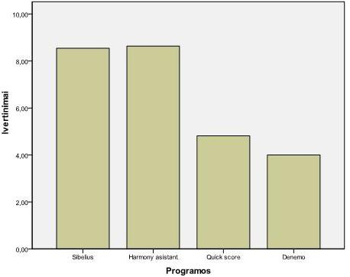
        - Bendras programų funkcionalumo vidurkis

  - Apklausos/eksperimento rezultatai
Tyrime dalyvavo 6 respondentai, kurių amžius svyravo nuo 19 iki 44 metų. 40% tyrimo dalyvių buvo vyrai. Taip pat 40% respondentų buvo baigusių muzikos mokyklą ar panašią muzikos mokymo įstaigą.
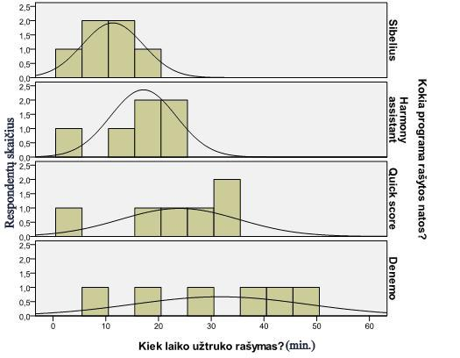
        - Užduočių atlikimo laiko skirtingomis programomis pasiskirstymas

Atsižvelgiant su kokia programa buvo rašoma partitūra ir kiek laiko ji buvo atliekama gautieji rezultatai parodė, kad mažiausiai laiko atėmė Sibelius 6 programa (vidurkis yra 11,33 min), o daugiausiai – Denemo programa (vidurkis yra 31, 67 min). Harmony assitant programa užduotis buvo atliekama vidutiniškai per 16,83 min, o Quick score – vidutiniškai per 24 min (2 pav. ).
Taip pat vertinant duomenų variaciją, pastebima, kad darbo su Sibelius ir Harmony assistant programomis laikai ganėtinai vienodai pasiskirstę, kai tuo tarpu Quick score ir Denemo programas naudoję vartotojai parodė labai skirtingus užduoties atlikimo laikus. Tai parodo, kad pirmosiose dviejose programose darbas buvo panašus visiems vartotojams, o antrosios grupės programos vartotojus veikė labai skirtingai.
Analizuojant, ar apklaustieji visą užduotį atliko išsamiai ir teisingai, didesnioji dalis darė klaidų rašant partitūros fragmentą. Tad tik nedidelė dalis apklaustųjų atliko visą užduoti teisingai ir tik naudojant Sibelius 6 programą – visose kitose programose atliktos užduotys buvo nepilnai arba nevisiškai teisingai atliktos. Galima teigti, kad mažiausiai problemų kyla dirbant būtent su Sibelius 6 programa (3 pav. ).
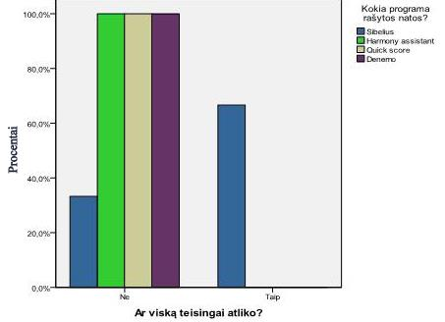
        - Sėkmingo užduočių atlikimo pasiskirstymas pagal programas, su kuria atliekama užduotis

Žiūrint į programos aiškumą, patogumą, darbo sklandumą bei bendrą įspūdį apie pačią programą, geriausiai buvo įvertinta Sibelius 6 programa, antra sekė – Harmony assistant, trečia – Quick score, o įvertinta žemiausiai - Denemo programa. Daugelis apklaustųjų iki tol nebuvo naudoję panašių programų, todėl buvo iškilę nedidelių nesklandumų, tačiau baigę rašyt užduotas partitūras, darbo lengvumą su programa vertino gan dideliu balu, iš to seka, kad kiekviena programa nėra sunki, tik reikia daugiau laiko, kad galėtų perprast jos veikimą (4 pav. ).

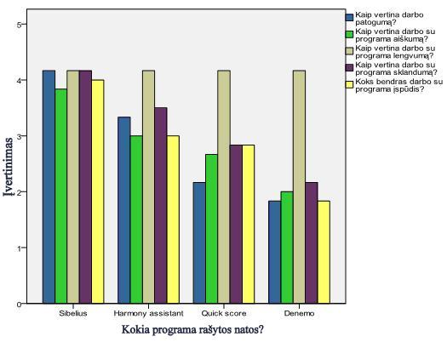
        - Vartotojų nuomonės apie naudotą programą (5 – balėje sistemoje)

Tuo tarpu užduočių atlikimo greitis buvo labai susijęs su užduočių įgyvendinimo pilnumu, t.y. tie vartotojai, kurie užduotis padarė greičiau, jas darė ir teisingiau (5 pav. ).
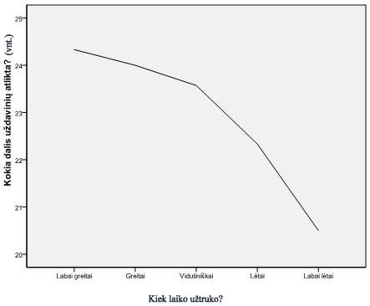
        - Užduočių atlikimo teisingumo ir greičio priklausomybės

Taip pat pastebimas Harmony assistant išskirtinumas, kad ja dirbančių žmonių greičiai labai priklauso nuo lyties, kai tuo tarpu kitose programose tokie žymūs skirtumai tarp lyčių nejuntami (6 pav. ).
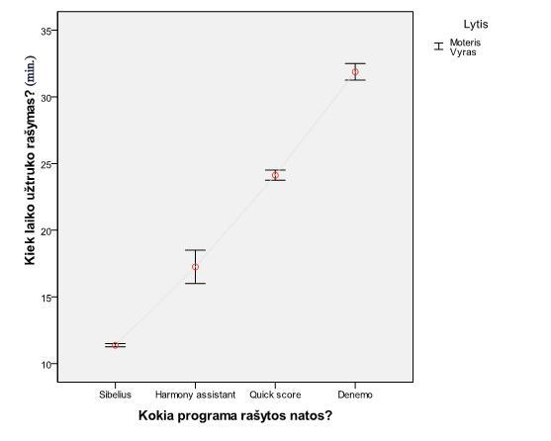
        - Užduočių atlikimo laiko skirtumai tarp lyčių, naudojant skirtingą programinę įrangą

Taip pat pastebėta, kad natų rašymo spartą labai įtakoja tai, ar žmogus jau buvo susidūręs su kompiuterizuotu natų rašymu, nes tokių asmenų darbu greičiai gerokai skriausi nuo tų, kurie niekada nesusidūrė su tokio tipo programomis (7 pav. ).
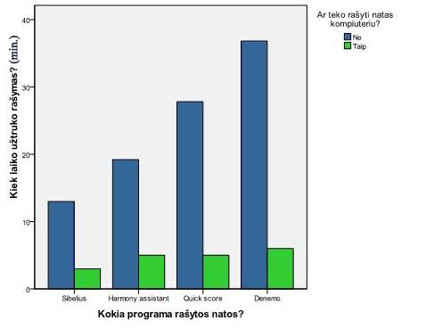
        - Užduočių atlikimo laiko vidurkiai, skirtingomis programomis, lyginant prieš tai dirbusių su tokio tipo programomis ir nedirbusių

Tyrimo metu taip pat paaiškėjo, kad žmonės labiau linkę natas rašyti pelės, o ne klaviatūros ar virtualios klaviatūros pagalba bei naudoti darbo lange esančius įrankius, o ne jų ieškoti meniu juostose ar kviesti atitinkamą funkciją klaviatūros sparčiųjų klavišų pagalba. Tai taip pat paaiškinama tuo, kad šie asmenys nebuvo dirbę su tokiomis programomis anksčiau ir jų dar gerai nepažįsta.
Išvados
Atlikus natų saugojimo formatų apžvalgą pastebėta, kad jie skirstomi į tris grupes: ascii, xml ir dvejetainiai. Vartotojams ascii ir xml kodu paremti natų saugojimo formatai yra labiau suprantami ir užima mažiau vietos, tad galima teigti, kad ateityje turėtų būti pereinama prie jų platesnio naudojimo, o ne dvejetainiu kodu paremtų formatų.
Atlikus Sibelius 6, Harmony assistant, Quick score ir Denemo programų ir jų funkcionalumo apžvalgą, gauti rezultatai parodė, kad funkcionaliausios yra Harmony assistant ir Sibelius 6 programos. Tai įrodo, kad šios programos yra didesnės ir galingesnės nei Quick score ir Denemo programos.
Vertinant jau minėtas programas pagal aiškumą, patogumą, darbo sklandumą ir lengvumą bei bendrą įspūdį apie pačias programas, geriausiai įvertinta tapo Sibelius 6 programa. Dauguma respondentų užduoties lengvumą ją atlikus su visomis programomis vertino gan dideliu balu. Tai parodo, kad kompiuterizuotam natų rašymui skirtos programos nėra labai sudėtingos, tačiau reikia papildomo laiko jų veikimo supratimui.
Analizuojant, ar respondentai užduotą partitūrą parašė be klaidų, dauguma apklaustųjų darė bent vieną klaidą, ir tik labai nedidelė dalis atliko užduotį teisingai. Teisingai parašytos partitūros buvo atliekamos naudojant Sibelius 6 programą. Iš to seka, kad Sibelius 6 yra lengvai suprantama ir aiški programa.
Apžvelgiant su visomis programomis darytus tyrimus, galima teigti, kad respondentams labiausiai patraukli yra Sibelius 6 programa, nes ji pasižymi ne tik dideliu funkcionalumu, tačiau yra aiški ir lengvai perprantama paprastų vartotojų.

Literatūra
- Danutė Vaitkienė. Muzikos teorijos pagrindai - 2002 . 45 p. Alytaus spaustuvė - Alytus.
- Avid Technology, Sibelius - the leading music composition and notation software [interaktyvus]. 2009 m. Prieiga per internetą: <http://www.sibelius.com/products/sibelius/6/index.html> [Žiūrėta 2010-04-14].
- Chris Walshaw, abc notation - an introduction. 1995 - 2010. Prieiga per internetą: <http://abcnotation.com/> [Žiūrėta 2010-03-10].
- Damien Tardieu, Virtual Musician Markup language [interaktyvus]. Prieiga per internetą: < http://vrlab.epfl.ch/research/S_VMML.pdf> [Žiūrėta 2010-03-21].
- Joseph Rothstein, MIDI: A Comprehensive Introduction [interaktyvus]. Prieiga per internetą: <http://cs.uccs.edu/~cs525/midi/midi.html> [Žiūrėta 2010-05-15].
- Kai Renz, PhD Thesis, Algorithms and Data Structures for a Music Notation System based on GUIDO Music [interaktyvus]. Darmstadt University of Technology, 2002. Prieiga per internetą: <http://www.noteserver.org/diss_kai_final/diss_final.pdf> [Žiūrėta 2010-04-23]
- MediaWiki, Denemo [interaktyvus]. Prieiga per internetą: <http://www.denemo.org/index.php/Main_Page> [Žiūrėta 2010-03-28].
- Myriad Software, Harmony Assistant [interaktyvus]. 2010 m. prieiga per internetą: <http://www.myriad-online.com/en/products/harmony.htm> [Žiūrėta 2010-04-11].
- Recordare RRC, Notation Basics in MusicXML [interaktyvus]. Prieiga per internetą:
<http://www.musicxml.org/xml/notation.html> [Žiūrėta 2010-03-10].
- Sion Software, QuickScore Elite Level II [interaktyvus]. Prieiga per internetą: <http://www.sionsoft.com/qse10.html> [Žiūrėta 2010-04-29].
- Vikipedija – laisvoji enciklopedija. Nata [interaktyvus]. Prieiga per internetą: http://lt.wikipedia.org/wiki/Nata [Žiūrėta 2010-05-10].
- Wikipedia, Modern Musical Symbols [interaktyvus]. Prieiga per internetą: <http://en.wikipedia.org/wiki/Modern_musical_symbols> [Žiūrėta 2010-05-01].

Terminų ir santrumpų žodynėlis

A | la nata.
abc | muzikos žymėjimo kalba, naudojanti ASCII simbolių rinkinį.
Alteracija | pagrindinių garsaeilio laipsnių paaukštinimas arba pažeminimas pustoniu ar tonu.
B | si nata.
C | do nata.
Denemo | nemokama, muzikos notacijai skirta programa.
D | rė nata.
Dinamika | atlikimo garsumas.
E | mi nata.
F | fa nata.
G | sol nata.
Guido | kompiuterinė muzikos notacijos sistema.
Harmony Assistant | muzikos kūrimui ir redagavimui skirta programa.
I | įterpimas.
IT | informacinės technologijos.
K | kopijavimas
Metras | akcentuotų ir neakcentuotų dalių pulsacija.
MIDI | standartinis duomenų perdavimo protokolas
MusicXML | atviras, XML standarto padrindu sukurtas muzikos notacijos failo formatas.
Natografija | natų rašymo mokslas, kuriame naudojami specialūs žymėjimai ir taikomos atitinkamos taisyklės melodijų bei su tuo susijusios informacijos pateikimui.
Pauzė | tylėjimo ženklas, nurodantis kuriam laikui nutraukiamas skambesys.
R | redagavimas.
Sibelius 6 | kompiuterinei natografijai skirta programa.
T | ištrynimas.
Taktas | muzikos kūrinio ar jo dalies besikartojanti metrinė schema nuo vieno stipriojo iki kito tokio pat stiprumo kirčio.
VMML | (angl. Virtual Music Markup Language) virtualios muzikos žymėjimo kalba.
Quick Score | muzikos notacijai skirta programa.
Priedai
- Kompaktinė plokštelė ir jos turinys
Kompaktinėje plokštelėje pateikiama:
- Bakalauro baigiamojo darbo raštas (.doc ir .pdf formatais);
- Tyrimo metu naudoti failai;
- Tyrimo rezultatus saugantys failai;
- Programinės įrangos diegimo failai:
  - Sibelius 6;
  - Harmony asisstant;
  - Quick score;
  - Denemo.
Priklijuotas CD popierinis maišelis, o jame CD

